**Проект:** ProdoKing - Сайт-помощник в сфере работе со звуком.

Данный сайт поможет пользователям разобраться в том, что именно они хотят делать в этой сфере. На сайте будет доступно приобретение различных сборников звуков, чтение различных авторских видео-статей и возможность связаться с авторами.

|  |  |
| --- | --- |
| Прецедент | Действующее лице |
| Создание сайта | Администратор |
| Поддержка сайта в рабочем состоянии | Администратор |
| Исправление/оптимизация сайта | Администратор |
| Составление тестов | Администратор |
| Изучение теории | Обучающийся |
| Покупка сборников | Обучающийся |

Диаграмма прецедентов.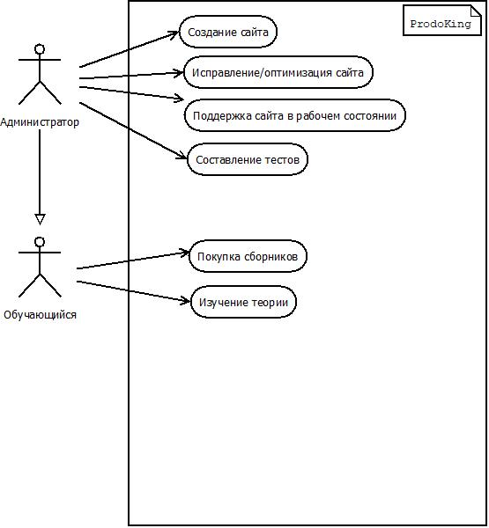

Диаграмма класса.

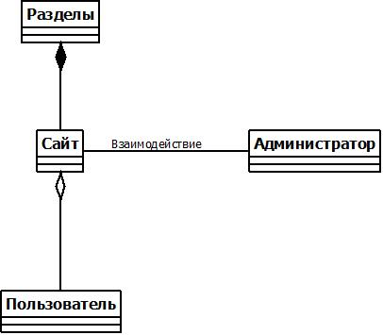

Диаграмма деятельностей.

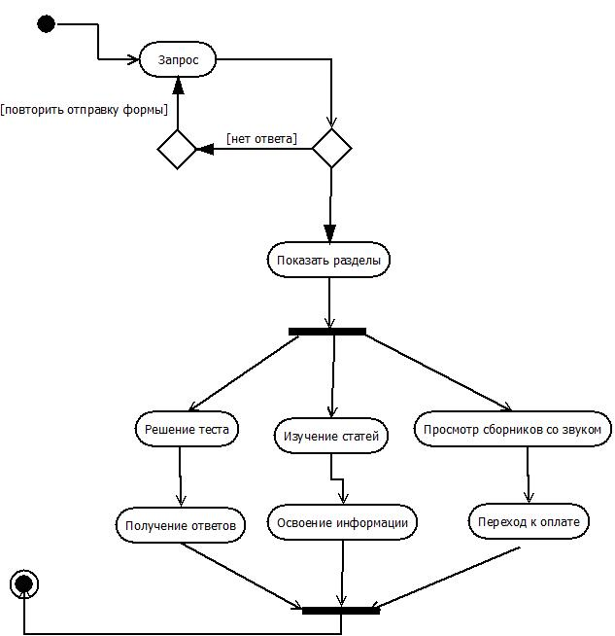

Диаграмма последовательностей.(Принцип приобретения сборников со звуком).

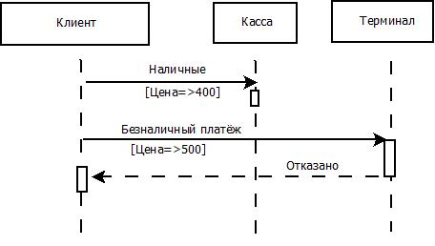

Диаграмма состояний.

